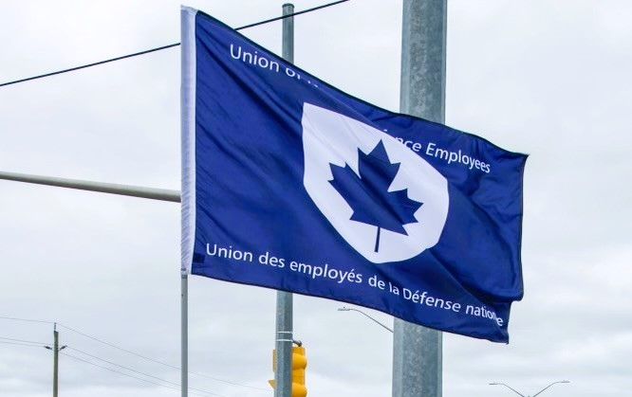
Rapport régional de l'Ontario 1er décembre 2024 – 27 avril 2025
Vice-président de l'Ontario : James Potts
Vice-président adjoint de l'Ontario : Chris Snooks
Coordonnatrice des droits de la personne : Mandy Forgét
Jeune travailleuse : Tiffany George
La région de l'Ontario compte environ 3 300 membres répartis dans 12 sections locales :
00619 Borden, Président Neil Creech
00620 Borden, Président Christopher Hamilton
00621 Borden, Président Brian Duck
00623 London, Présidente Mandy Forgét
00625 Toronto, Président Dan Barrett
00629 Petawawa, Président Steve Yashinskie
00635 North Bay, Président Nathan Buisman
00637 Trenton, Présidente Cheryl Gough
00639 Petawawa, Présidente Chandra Buschold
00641 Kingston, Président Chris Snooks
00649 Toronto, Président Kevin Hofer
00650 Trenton, Président Marc Sisson
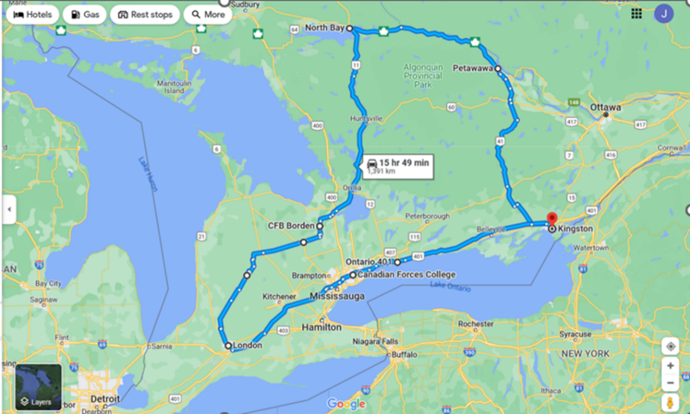
Liste d’activités depuis la dernière réunion du Conseil exécutif
- 3-4 décembre – AGA de la section locale 623, London (Ontario)
- 5-8 décembre – Sommet de l'AFPC Ontario sur la lutte contre le harcèlement, Toronto (Ontario)
- 7 décembre – Veillée pour la Journée nationale de commémoration et d'action contre la violence aux femmes, Toronto (Ontario)
- 9-12 décembre – Réunion de l'Exécutif national, Toronto (Ontario)
- 13-15 décembre – Conférence sur les négociations de l'UEDN, Toronto (Ontario)
- 17 décembre – Réunion du CNPSS, Ottawa (Ontario)
- 8 janvier 2025 – Collège du travail du Canada, virtuel
- 14 janvier – GCCE, virtuel
- 15 janvier – ARC L2 CCSP, virtuel
- 16 janvier – UOI Ontario CCSP, virtuel
- 3 février – Réunion Teams Silica, virtuelle
- 4-5 février – CCSP L1 de l'ARC, Ottawa (Ontario)
- 18-22 février – Conférence sur les négociations de l'AFPC, Montréal (Québec)
- 22 février - 1er mars – Cours et remise des diplômes du Collège du travail du Canada, Harrison (Colombie-Britannique)
- 5 mars – CCSP de la CMP, Ottawa (Ontario) (annulé)
- 6 mars – CNPSS, Ottawa, ON
- 6 mars – Réunion Silica (St-Jean), Ottawa, ON
- 26 mars – CRSP du CMR
- 27-30 mars – UEDN CPSL
- 3-6 avril – Conférence sur la santé et la sécurité de l'AFPC Ontario, Hamilton, ON
- 15 avril – UOI Ontario CCSP, virtuel
- 16 avril – Réunion du Comité permanent des statuts de l'UEDN, virtuelle
- April 25 – Académie canadienne de la Défense (ACD) CCSP, Kingston, ON
- April 28 – Commandement du personnel militaire (CPM) CCSP, Ottawa, ON
- April 29-May 1 – UEDN CEN réunion, Ottawa, ON
Portefeuilles UEDN:
Règlement administratif permanent de la DNUE
Santé et sécurité
Retour au travail
Groupe de soutien de la 4e Division du Canada
Unité des opérations immobilières (Ontario)
Groupe du SMA(Mat)
Groupe de soutien du matériel
Force aérienne royale du Canada (ARC) L1 et L2 de l’ARC
CPM/COMPERSMIL
Points Régionale:
La région a connu une nouvelle période très chargée (comme souligné ci-dessus). Depuis le dernier rapport, les membres de l'UEDN de l'Ontario ont participé à plusieurs événements. Les conférences sur les négociations de l'UEDN et de l'AFPC ont permis aux membres de découvrir de première main le processus de sélection des revendications et des membres de l'équipe. Les membres ont également eu l'occasion de participer à des événements sur la lutte contre le harcèlement et la santé et la sécurité avec l'AFPC Ontario. Les sections locales continuent de travailler sur leurs plans pour mobiliser leurs membres, et de nombreux événements sont prévus pour les beaux jours qui approchent.
Le 7 décembre, les membres de l'UEDN de l'Ontario qui participaient au Sommet contre le harcèlement ont bravé le froid glacial pour assister à une veillée à la chandelle à l'occasion de la Journée nationale de commémoration et d'action contre la violence aux femmes. Cet événement a été très émouvant et a attiré de nombreuses personnes.
Les mesures disciplinaires prises par le Conseil du Trésor à la suite de la grève dans la région ont enfin pris fin et tous les rapports ont été finalisés. Cette nouvelle a été très bien accueillie par les sections locales touchées.
La présidente de la section locale 00623 et coordonnatrice régionale des droits de la personne, Mandy Forgét, a été nommée au groupe de négociation du groupe PA. Elle sera un atout inestimable pour l'équipe et les membres de l'UEDN peuvent se sentir très confiants avec elle à la table des négociations. Mandy a également reçu son insigne pour ses 15 ans de service en décembre.


Photo : Mandy Forgét, présidente de la section locale 00623 et coordonnatrice régionale des droits de la personne, reçoit son épinglette pour 15 ans de service de la présidente nationale June Winger, en décembre 2024.
L’AFPC Ontario a tenu son premier sommet contre le harcèlement, auquel plusieurs membres de l'UEDN ont participé. L'objectif de ce sommet est de créer une trousse à outils à l'intention des membres pour leur permettre de lutter contre le harcèlement.
J'ai obtenu mon diplôme du programme de 14 mois du Collège du travail du Canada du Congrès du travail du Canada en février 2025. J'encourage toute personne intéressée à approfondir ses connaissances en matière de relations de travail à se renseigner sur le programme et le processus de candidature ici :
https://congresdutravail.ca/qui-nous-sommes/education-syndicale/le-college-syndical-du-canada/
Neuf (9) membres de l'UEDN de l'Ontario provenant de deux sections locales d'employeurs distincts ont participé à la formation Mod 7 à Ottawa, en Ontario, en compagnie de membres des régions FNP et T.N-L. N.B.. Les commentaires ont été très positifs et je suis très heureux que nous ayons pu offrir cette formation, car cela faisait plusieurs années qu'elle n'avait pas été donnée en Ontario.
Cinq membres de l'UEDN de l'Ontario ont participé à la conférence 2025 de l'AFPC sur la santé et la sécurité en Ontario, à Hamilton, en Ontario. Les thèmes abordés comprenaient l'effet des changements climatiques sur la santé et la sécurité au travail, la santé et la sécurité des travailleurs-euses migrants-es, la Commission de la sécurité de l'assurance contre les accidents du travail (CSIA) et la rédaction de résolutions pour la conférence nationale 2025 de l'AFPC sur la santé et la sécurité.
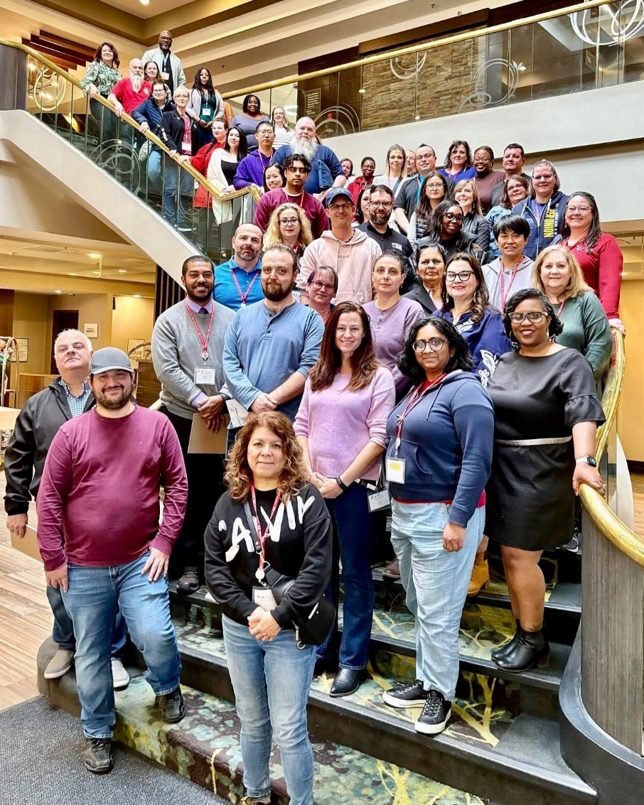
Photo : Conférence sur la santé et la sécurité de l'AFPC Ontario, Hamilton (Ontario), du 4 au 6 avril 2025.
10 des 12 sections locales de l'Ontario ont inscrit un-e jeune travailleur-euse à la prochaine conférence des jeunes travailleurs-euses de 2025. Ce sera une occasion fantastique de faire grandir le mouvement et de créer un réseau plus solide de jeunes travailleurs-euses de l'UEDN. La représentante régionale des jeunes travailleurs-euses de l'UEDN en Ontario, Tiffany George, a créé un groupe de discussion régional et continue d'élargir le réseau ontarien.
La planification de l'école de printemps 2025 de l'UEDN en Ontario est actuellement en cours. Si l'intérêt est suffisant et que le financement nécessaire à la formation est disponible, cet événement devrait avoir lieu en juin.

Initiatives régionales supplémentaires
Suivi des questions relatives à la dotation en personnel
Base de données des portefeuilles des sections locales
Suivi de la participation et du maintien en poste
Éducation (écoles d'automne/de printemps)
La conférence régionale de l'UEDN en Ontario aura lieu les 5 et 6 septembre 2025 au Deerhurst Resort à Muskoka, en Ontario.

Respectueusement soumis,
James Potts
Vice-président, région de l'Ontario, UEDN

